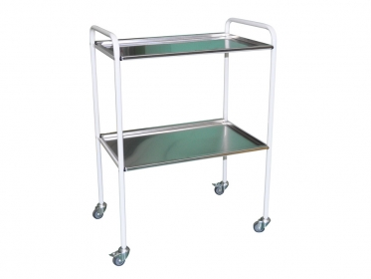
Lot 10
MASĂ PENTRU
INSTRUMENTE
MEDICALE

Lotul 1 --CUIER PENTRU PĂSTRARE HARTI SI PLANSE
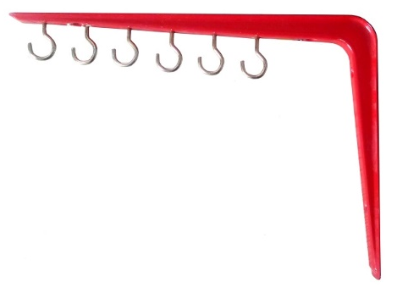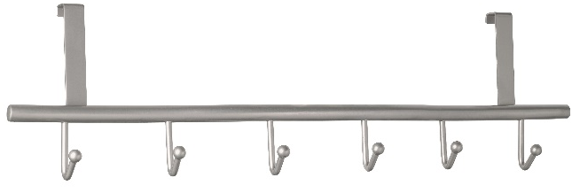

Lotul 13 --Raft metalic pentru expunere cărți și reviste.

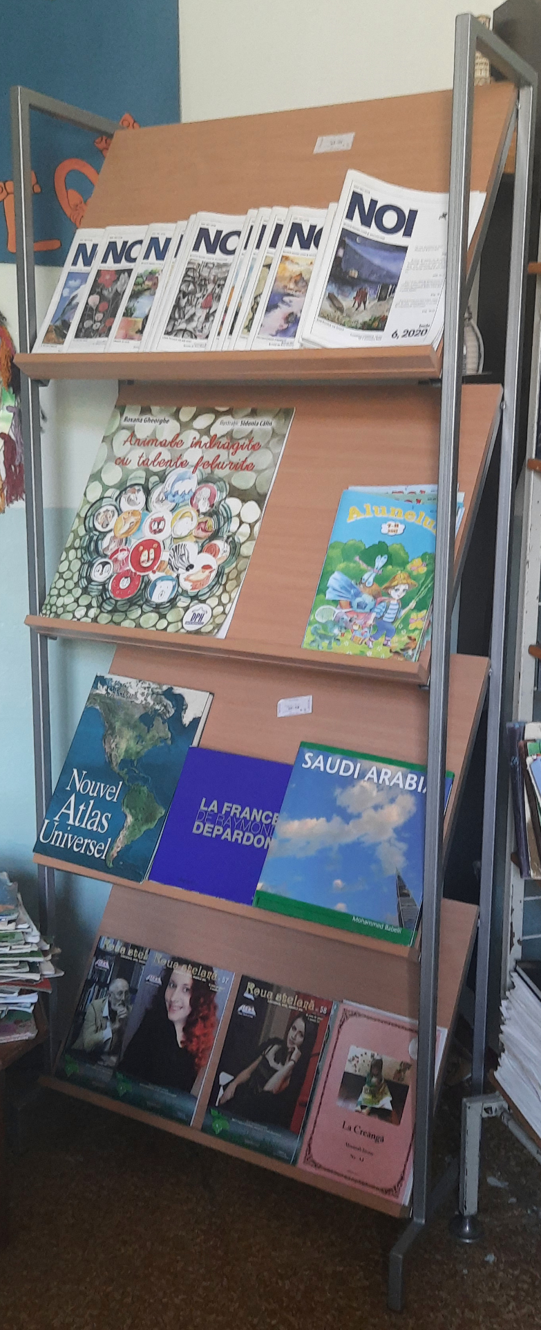

Modulul profesorului cu sursa de alimentare conectată la modulele elevilor |  | 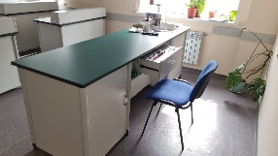
Laborator Fizică Modulul elevului (2 locuri) |  | 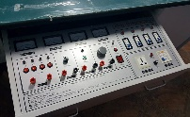  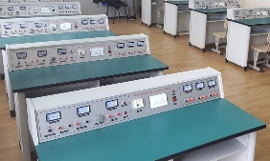
Dulap metalic pentru laborator
 | X. Mobiler de laborator pentru cabinetul de chimie și biologie
Modulul profesorului |  | 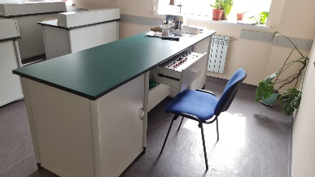
Laborator Biologie Modulul elevului (2 locuri) |  | 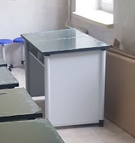
Dulap metalic pentru păstrarea reactivelor |  | 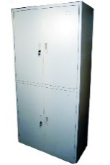
Dulap metalic pentru laborator
Nisa chimica (Dulap de ventilare a gazelor) |  | 